Computadoras Laptop

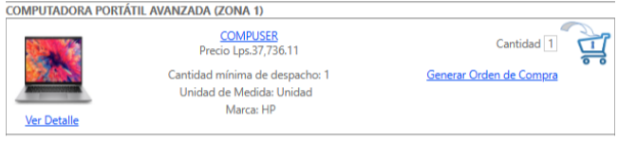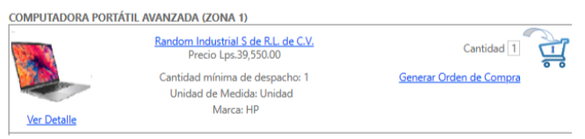

Computadora Escritorio

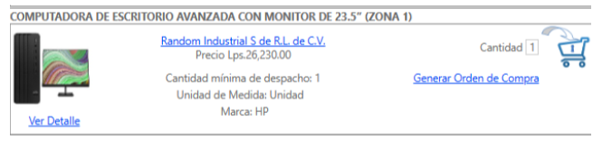

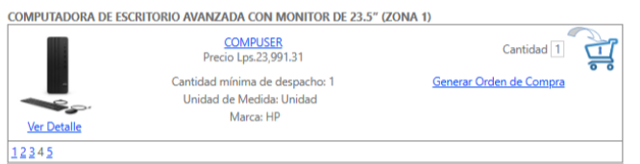

Impresoras

